МИНИСТЕРСТВО ОБРАЗОВАНИЯ РЕСПУБЛИКИ БЕЛАРУСЬ

УЧРЕЖДЕНИЯ ОБРАЗОВАНИЯ

«БРЕСТСКИЙ ГОСУДАРСТВЕННЫЙ ТЕХНИЧЕСКИЙ УНИВЕРСИТЕТ»

ФАКУЛЬТЕТ ЭЛЕКТРОННО-ИНФОРМАЦИОННЫХ СИСТЕМ

Кафедра интеллектуальных информационных технологий

Реферат

По дисциплине « УИ-ТПиИМ»

Вариант 24

Вопросы: «Процесс расчета параметров сетевого графика. Процессы управления сроками проектов»

Выполнил:

студент 3 курса

группы ПО-4

Яковчик И.А.

2022

1. **Процесс расчета параметров сетевого графика**

*Сетевой график* проекта располагает *операции* в подходящей последовательности для расчета времени начала и окончания *операции*. Оценка продолжительности *операции* проводится на основе затрат времени, требуемого для решения всех задач, составляющих набор *работ* *операции*.

С помощью нескольких простых расчетов можно выполнить *прямой* и *обратный* *анализ* *сетевого графика* проекта. Этот *анализ* даст ответы на следующие вопросы:

**Прямой анализ - Определение ранних сроков начала операций**

1. Как скоро может начаться операция? (ранний старт - ES )
2. Как скоро она может закончиться? (ранний финиш- EF )
3. Как скоро может быть завершен проект в целом? (предполагаемое время- ТЕ )

**Обратный анализ - Определение поздних сроков завершения операций**

1. Каковы самые поздние сроки начала операции? (позднее начало - LS )
2. Каковы самые поздние сроки завершения операции? (позднее окончание - LF )
3. Какие операции составляют *критический путь* ( СР )? Это самый *длинный путь*, при задержке выполнения операций на этом пути задерживается выполнение проекта.
4. На какое время может быть задержано выполнение операции? (резерв времени - *SL* )

Термины в скобках являются общепринятыми обозначениями и используются в большинстве книг по управлению проектами

**Прямой анализ - определение ранних сроков начала операций**

Процесс прямого анализа разворачивается от первых операций проекта, проходя по всем цепочкам последовательных операций *сетевого графика* до самой последней операции проекта.

По мере продвижения по любому из путей производится добавление времени выполнения операций. Самый *длинный путь* показывает время завершения проекта в целом и называется *критическим путем* ( СР ).

В [табл. 2.2](https://intuit.ru/studies/courses/2194/272/lecture/27346?page=3#table.2.2) представлено время операций в рабочих днях для проекта бизнес-центра Колла.

На [рис. 2.5](https://intuit.ru/studies/courses/2194/272/lecture/27346?page=3#image.2.5) показана система с оценкой продолжительности операций, которую вы можете видеть в блоке.

Например, операция А имеет продолжительность 5 дней, операция G -170 рабочих дней.

Поступательный путь начинается со времени начала проекта, которое обычно принимается равным нулю.

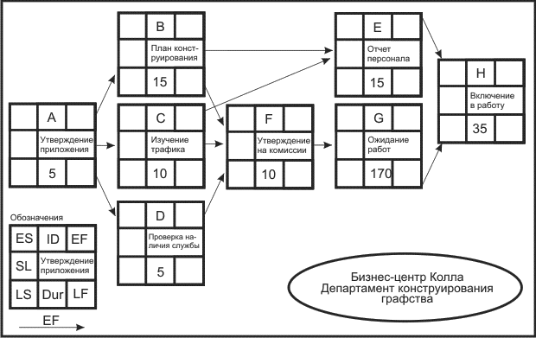

**Рис. 2.5.**Сетевой график типа ОУ для проекта создания бизнес-центра Колла

|  |  |  |  |
| --- | --- | --- | --- |
| Таблица 2.2. Информация для *сетевого графика* | | | |
| **Бизнес-центр Колла** | | | |
| **Операция** | **Описание** | **Предшествующая операция** | **Время операции** |
| А | Утверждение приложения | нет | 5 |
| В | Планы конструирования | А | 15 |
| С | Изучение трафика | А | 10 |
| D | Проверка наличия службы | А | 5 |
| Е | Отчет персонала | В, С | 15 |
| F | Одобрение комиссии | В, C, D | 10 |
| G | Ожидание работ | F | 170 |
| Н | Включение в работу | Е, G | 35 |

В нашем примере, *ранний срок* начала первой операции (операция- А ) это 0. Это время проставляется в верхнем левом углу блока операции А ([рис. 2.6](https://intuit.ru/studies/courses/2194/272/lecture/27346?page=3#image.2.6)).

Самое раннее окончание операции А это 5 ( ES + Dur или 0 + 5 = 5 ).

Далее мы видим, что операция А предшествует операциям B, C, D.

Следовательно, самое раннее время начала этих операций - это момент завершения операции А, 5 рабочих дней.

На [рис. 2.6](https://intuit.ru/studies/courses/2194/272/lecture/27346?page=3#image.2.6) можно видеть, что операции В, С и D могут начаться в момент завершения операции А, и поэтому все они имеют раннее начало ( ES ) 5.

Используя формулу ES + Dur = EF, раннее время завершения этих операций - В, C, D -( EF ) будет, соответственно, 20, 15, и 10.

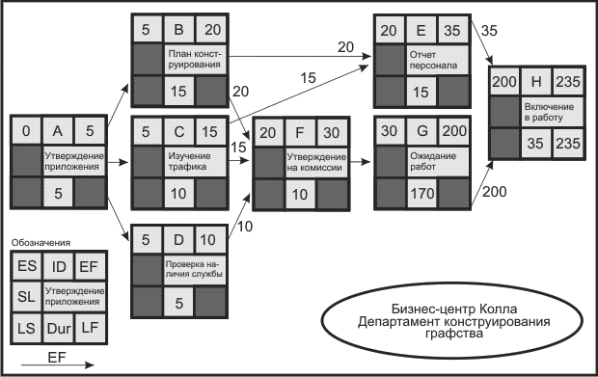

**Рис. 2.6.**Прямой анализ сетевого графика для проекта создания бизнес-центра

Какое же тогда будет раннее время начала ( ES ) для операции Е, которая является операцией слияния?

Это будет 15 или 20? Ответ - 20, так как все операции, непосредственно предшествующие операции Е ( В и С ) должны быть завершены до начала операции Е. Поскольку для завершения операции В требуется более продолжительное время, она и определяет раннее начало ( ES ) операции Е.

Тот же процесс используется для определения ES для операции F. Ей предшествуют операции В, C, и D. Операция В является определяющей для времени раннего окончания ( EF ), которой требуется больше времени ( 20 против 15 и 10 ), чем операциям ( В, C, и D ), непосредственно предшествующим операции F.

Прямой анализ предполагает, что каждая операция начинается в тот момент, когда завершается последняя предшествующая ей операция. При расчете времени раннего начала *операций в процессе* прямого анализа необходимо помнить три вещи:

1. Вы *добавляете*время операции на каждом шаге анализа ( ES + Dur = EF )
2. Вы переносите раннее завершение ( EF ) предшествующей операции до следующей, у которой оно же становится временем раннего начала ( ES ), *если только*
3. Последующая операция не является *операцией слияния*.В этом случае вы выбираете *самое большое*по значению время раннего окончания ( ЕF ) *среди всех*непосредственно предшествующих операций.

В нашем примере на [рис. 2.6](https://intuit.ru/studies/courses/2194/272/lecture/27346?page=3#image.2.6) ЕF для операции F (30) проводится до операции G, где становится ее ES (30).

Мы видим, что операция Н является операцией слияния и, следовательно, необходимо найти самое большое по значению EF у непосредственно предшествующих ей операций ( Е и G ). В этом случае выбор происходит между временем EF 35 и 200 ; выбор ES операции Н 200 EF для операции Н ( 235 ) становится самым ранним расчетным временем ( ТЕ ), когда проект может быть завершен в целом.

Таким образом, на все три вопроса, которые ставятся в процессе прямого анализа, были получены ответы.

**Обратный анализ - определение поздних сроков завершения операций**

Обратный анализ начинается с самой последней операции *сетевого графика*.

Каждый раз, выполняя шаг назад к началу *сетевого графика*, необходимо вычитать время рассматриваемой операции из общей продолжительности проекта в целом, с тем, чтобы определить сроки ее самого позднего возможного начала ( LS ) и окончания ( LF ) выполнения. За исходную временную точку при выполнении обратного анализа выбирается время позднего окончания самой последней операции проекта. В этой операции данное время совпадает с временем раннего окончания ее выполнения ( EF ) (или в случае нескольких завершающих операций, операции с самым большим ( EF )). В некоторых случаях имеются установленные крайние сроки продолжительности проекта, тогда будут использоваться именно эти сроки. Предположим, что мы можем принять EF предполагаемого окончания проекта ( ТЕ ) равным 235 рабочим дням. LF для операции Н становится 235 рабочих дней ( EF ~ LF ) (см. [рис. 2.7](https://intuit.ru/studies/courses/2194/272/lecture/27346?page=3#image.2.7)).

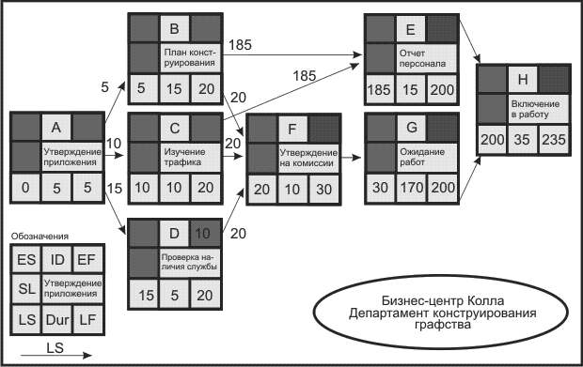

**Рис. 2.7.**Обратный анализ сетевого графика для проекта создания бизнес-центра

Обратный анализ похож на прямой. Выполняя его, следует помнить три вещи:

1. Вы *вычитаете*время операции на каждом шаге, начиная с последней операции проекта ( LF - Dur = LS ).
2. Вы переносите LS на предшествующую операцию и приравниваете ей LF к ней, *если*
3. Предшествующая операция не является операцией дробления; в противном случае вы выбираете *наименьший*LS из всех операций, которым данная операция дает начало, и приравниваете к этому значению ее LF.

Давайте применим эти правила к нашему примеру с бизнес-центром Колла. Начинаем с операции Н (включение в работу) и ее LF в 235 рабочих дней, LS для операции Н оказывается равным 200 рабочих дней ( LF - Dur = LS или 235 - 35 = 200 ).

LS для операции Н становится LF для операций Е и G. LS для операций Е и G становится соответственно 185 ( 200 - 15 = 185 ) и 30 рабочих дней ( 200 - 170 = 30 ).

LS для операции G становится LF для операции F, и ее LS становится 20.

Здесь мы видим, что операции В и C являются операциями дробления, которые связаны с операциями Е и F. Поздний финиш для операции В контролируется LS операций Е и F. LS для операции Е - 185 дней и для операции F - 20 дней. Идите по стрелке назад от операций Е и F к операции В.

Отметим, что время LS для операций Е и F помещено в правый блок, и вы можете выбрать наименьшее время - 20 дней.

Заключительная операция В может быть завершена за 20 дней; в противном случае выполнение операции F задержится, задержится и выполнение проекта.

LF для операции C идентично операции В, поскольку она также определяет LS операций Е и F.

Операция D просто получает свое позднее окончание ( LF ) от операции F.

Вычислив LS ( LF - Dur = LS ) для операций В, C, D, мы можем определить LF для операции А, которая является операцией дробления.

Окончание операции А определяется операцией В, которая является наименьшим LS для операций В, С и D.

Так как LS для операции В составляет период времени 5, LF для операции А - 5, и ее LS - период времени - 0.

Обратный анализ завершен, и сроки последней операции известны.

### Процессы управления сроками проекта

Согласно РMBOК [[ 9 ]](https://intuit.ru/studies/courses/2196/267/literature#literature.9), **управление сроками проекта** ( *time management* ) - *это процесс, используемый для обеспечения своевременного завершения проекта*.

Управления сроками проекта состоит *из шести процессов* [[ 9 ]](https://intuit.ru/studies/courses/2196/267/literature#literature.9).

**Определение состава операций** - процесс определения конкретных плановых операций, которые необходимо выполнить для получения результатов проекта - внедрения ИС.

**Определение взаимосвязей операций** - процесс выявления и документирования последовательности выполнения плановых операций.

**Определение** *ресурсов операции* - процесс определения необходимых для выполнения каждой плановой *операции* ресурсов и их количества.

**Определение длительности операций** - процесс определения продолжительности выполнения каждой плановой *операции*.

**Разработка расписания** - процесс составления *расписания проекта* с учетом последовательностей операций, их длительности, требований к ресурсам и ограничений на сроки выполнения проекта в целом.

**Управление расписанием** - *процесс управления* изменениями *расписания проекта*.

Первые пять процессов относятся к *группе процессов* планирования, шестой - к *группе процессов* мониторинга и управления. Процессы взаимодействуют как между собой, так и с процессами из других областей знаний.

Процессам управления сроками проекта предшествует *процесс планирования*, определяющий формат и критерии разработки и контроля *расписания проекта*, управления проектом, в ходе которого разрабатывается план управления расписанием. План управления расписанием входит в *план управления проектом*, либо является его вспомогательным планом.

На [рис. 5.1](https://intuit.ru/studies/courses/2196/267/lecture/6802?page=1#image.5.1) показана последовательность процессов, приводящая к разработке *расписания проекта* и затем к управлению расписанием. Разработка *расписания проекта* начинается с определения состава операций. После того как *операции* определены, между ними устанавливаются взаимосвязи. Чтобы определить длительность операций, следует назначить специалистов, которые будут выполнять *операции*, - уровень их квалификации имеет определяющее *значение*. Рассмотрим подробнее, каким образом определяются *операции* проекта, их взаимосвязи, требуемые ресурсы, длительность операций, как составляется *расписание проекта* и осуществляется управление им.

[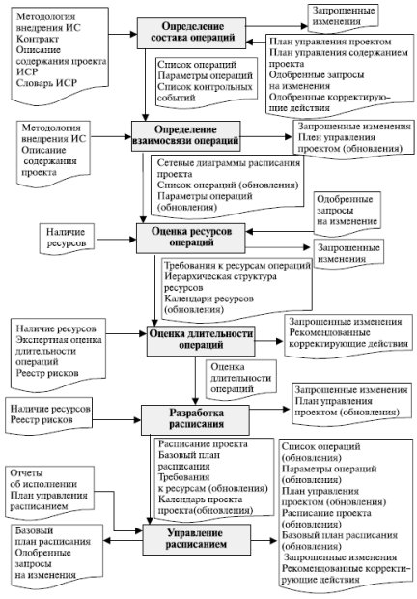](https://intuit.ru/EDI/24_11_18_2/1543011568-25752/tutorial/413/objects/5/files/05_01.jpg)

[увеличить изображение](https://intuit.ru/EDI/24_11_18_2/1543011568-25752/tutorial/413/objects/5/files/05_01.jpg)  
**Рис. 5.1.**Связь процессов управления сроками проекта

### Определение состава операций

*Определение* состава операций предполагает *определение* и *документирование* *работ*, запланированных для выполнения. Инструментальным средством для определения состава операций, а также для оценки их взаимосвязи и длительности, служит *ИСР*. В предыдущем разделе был рассмотрен вопрос создания *иерархической структуры работ* путем декомпозиции. Напомним, что результатом процесса декомпозиции является нижний уровень *работ*, необходимых для завершения проекта. В процессе декомпозиции определяется нижний уровень управления, с которым работает *руководитель проекта*, - уровень *пакетов работ*. Пакеты *работ*, как правило, определяются Методологией внедрения ИС. **Пакет работ** *состоит из операций, имеющих общие функции или конечный результат*.

Пакеты *работ* разбивают на *операции*. **Операция** - *это единица работ, в результате которой имеется конкретный результат по внедрению информационной системы*.

Перед началом определения состава операций рекомендуется еще раз проанализировать описание содержания проекта, ограничения и допущения с точки зрения полноты списка операций, который будет основой для составления *смет*, планирования сроков выполнения и контроля проектных *работ*.

Состав операций может определяться последовательно, *методом набегающей волны*. Этот метод применяется в крупных или долгосрочных проектах, когда имеется неопределенность относительно выполнения некоторых *работ*. При использовании метода набегающей волны пакеты *работ*, расположенные в отдаленном будущем, планируются только на высоком уровне, в то время как пакеты *работ*, расположенные ближе по оси времени, планируются детально.

##### Входная информация для процесса определения состава операций

Входом для процесса определения состава операций являются [[ 9 ]](https://intuit.ru/studies/courses/2196/267/literature#literature.9):

* *методология внедрения* ИС;
* контракт;
* описание содержания проекта;
* иерархическая структура работ (*ИСР*);
* словарь *ИСР*.

##### Инструменты и методы

Для определения состава операций используют следующие **инструменты и методы**:

* декомпозиция;
* шаблоны;
* планирование *методом набегающей волны*;
* экспертная оценка.

##### Выходы процесса определения состава операций

Процесс определения состава операций завершается формированием нижеследующих документов [[ 9 ]](https://intuit.ru/studies/courses/2196/267/literature#literature.9).

*Список операций* - перечень работ, запланированных для выполнения.

*Параметры операций* - могут включать в себя идентификатор операции, коды операции, длительность, начало, окончание, исполнителя операции, перечни предшествующих и последующих операций, логические взаимосвязи, опережения и задержки, плановую трудоемкость работ и другие необходимые для управления проектом *параметры операций*.

**Список** *контрольных событий (вех проекта)* - определяет все *контрольные события* расписания, необходимые для мониторинга хода выполнения и для управления проектом. Список *контрольных событий* является элементом *плана управления проектом*. Веха проекта определяет момент перехода проекта из одного состояния в другое. Важным отличием вех от операций проекта является то, что они не имеют длительности.

**Запрошенные изменения** - изменения в составе работ, которые могут появиться в ходе выполнения работ по внедрению ИС и повлиять на описание содержания проекта.

Примеры состава операций и *контрольных событий* (*вех проекта*) представлены в таблицах [5.1](https://intuit.ru/studies/courses/2196/267/lecture/6802?page=1#table.5.1) и [5.2](https://intuit.ru/studies/courses/2196/267/lecture/6802?page=1#table.5.2).

|  |  |  |
| --- | --- | --- |
| Таблица 5.1. Пример списка состава операций | | |
| **Наименование пакета работ** | **Наименование операций** | |
| Обследование | Формирование и согласование плана проведения интервью | |
| Подготовка и рассылка опросных листов для интервью | |
| Проведение интервью для описания бизнес-процессов | |
| Описание бизнес-процессов | Описание бизнес-процессов по функциональной области *Финансы* | |
| Описание бизнес-процессов по функциональной области *Логистика* | |
| Описание бизнес-процессов по функциональной области *Персонал* | |
| Разработка системы | Разработка решений по функциональной архитектуре | |
| Подготовка функционального дизайна расширений | |
| Настройка системы | |
| Техническое проектирование расширений | |
| Разработка расширений | |
| Техническое проектирование программ конвертации данных | |
| Разработка программ конвертации данных | |
| Планирование тестирования приложения и *интеграционного тестирования* | |
| Тестирование системы | Разработка сценариев тестирования | |
| Подготовка тестовых данных | |
| Проведение тестирования по функциональным областям *Финансы, Логистика, Персонал* | |
| Проведение *интеграционного тестирования* | |
| Проведение тестирования конвертации данных | |
| Таблица 5.2. Пример списка *вех проекта* | |
| ***Вехи проекта*** | |
| Входящие *вехи проекта*:   * Начало работ акцептовано Заказчиком * Рабочие места подготовлены * *Команда проекта* сформирована * Подготовлено и проведено стартовое совещание * Утверждено *расписание проекта* | |
| *Вехи проекта*:   * Завершен сбор информации для описания бизнес-процессов * Обследование завершено * Завершена разработка системы * Завершено приемочное тестирование * Завершено *тестирование производительности* * Готовность к конвертации данных * Готовность к развертыванию системы | |

Планирование сроков проекта может быть выполнено с помощью специализированных программных средств. Пример планирования сроков работ в специализированной системе MS Project приведен на [рис. 5.2](https://intuit.ru/studies/courses/2196/267/lecture/6802?page=1#image.5.2).

[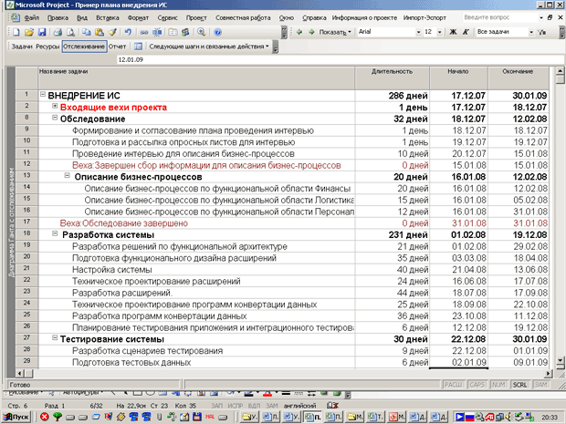](https://intuit.ru/EDI/24_11_18_2/1543011568-25752/tutorial/413/objects/5/files/05_02.png)